

Wałbrzyski Związek Wodociągów i Kanalizacji

Aleja Wyzwolenia 39, 58 – 300 Wałbrzych
Tel. 0-74 84 99 100 Tel/Fax 0-74 84 99 200
www.wzwik.pl e-mail sekretariat@wzwik.pl

INFORMACJA O PRZEBIEGU WYKONANIA BUDŻETU

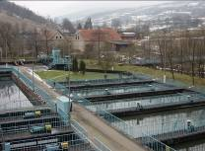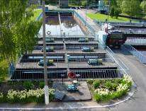

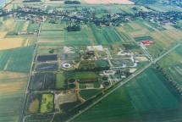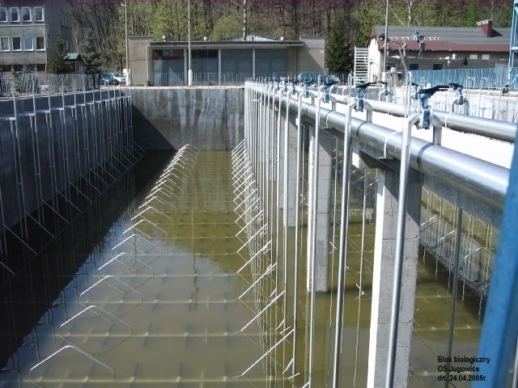

Wałbrzyskiego Związku Wodociągów i Kanalizacji
za I półrocze 2011 r. i o kształtowaniu się wieloletniej prognozy finansowej.

- DANE OGÓLNE.

Uchwała Budżetowa Wałbrzyskiego Związku Wodociągów i Kanalizacji na rok 2011 Nr 2/II/2011 została przyjęta przez Zgromadzenie Wałbrzyskiego Związku Wodociągów i Kanalizacji w dniu 28 luty 2011 roku.
W trakcie realizacji budżetu w I półroczu 2011 roku dokonane były zmiany w planie dochodów i wydatków w oparciu o:
- Uchwałę Nr 1/III/2011 Zarządu WZWIK z dnia 17 marca 2011 roku,
- Uchwałę Nr 3/III/2011 Zarządu WZWIK z dnia 29 marca 2011 roku,
- Uchwałę Nr 1/V/2011 Zarządu WZWIK z dnia 19 maja 2011 roku,
- Uchwałę Nr 3/V/2011 Zgromadzenia WZWiK z dnia 28 czerwca 2011roku.

Szczegółowe zmiany dokonane w I półroczu 2011 roku wg działów klasyfikacji budżetowej przedstawiają w zakresie planu dochodów (Tabela Nr 1) i wydatków (Tabela Nr 2)

Tabela Nr 1 Zestawienie zmian w zakresie planu dochodów w I półroczu 2011 roku.

/ w zł/
Dział | Nazwa działu | Plan według uchwały budżetowej na 2011 rok | Zwiększenia  (+) | Zmniejszenia  ( - ) | Plan po zmianach na 30.06.2011 roku
700 | Gospodarka mieszkaniowa | 7.200,00 | - | - | 7.200,00
750 | Administracja publiczna | 900.000,00 | 6.300,00 | - | 906.300,00
900 | Gospodarka komunalna i ochrona środowiska | 40.972.876,00 | 7.200,00 | -4.409.996,00 | 36.570.080,00
OGÓŁEM |  | 41.880.076,00 | 13.500,00 | -4.409.996,00 | 37.483.580,00

Tabela Nr 2 Zestawienie zmian w zakresie planu wydatków w I półroczu 2011 roku.
/ w zł/
Dział | Nazwa działu | Plan według uchwały budżetowej na 2011 rok | Zwiększenia  (+) | Zmniejszenia  ( - ) | Plan po zmianach na 30.06.2011 roku
600 | Transport i łączność | 273.512,00 | - | - | 273.512,00
700 | Gospodarka mieszkaniowa | 31.400,00 | - | - | 31.400,00
750 | Administracja publiczna | 3.214.893,00 | 35.892,00 | -35.891,00 | 3.214.894,00

Dział | Nazwa działu | Plan według uchwały budżetowej na 2011 rok | Zwiększenia  (+) | Zmniejszenia  ( - ) | Plan po zmianach na 30.06.2011 roku
757 | Obsługa długu publicznego | 5.838.103,00 | - | - | 5.838.103,00
758 | Różne rozliczenia | 100.000,00 | - | - | 100.000,00
900 | Gospodarka komunalna i ochrona środowiska | 18.317.060,00 | 30.689,00 | -17.190,00 | 18.330.559,00
OGÓŁEM |  | 27.774.968,00 | 66.581,00 | -53.081,00 | 27.788.468,00

Plan wg uchwały budżetowej i stopień jego realizacji w I półroczu 2011 przedstawia się następująco:
/zł/
Nazwa | Plan wg  uchwały budżetowej na 2011 rok | Plan po zmianach na 30.06.2011 roku | Wykonanie za I półrocze 2011 rok | Wykonanie za I półrocze 2010 roku | %  4:3 | %  4:5
1 | 2 | 3 | 4 | 5 | 6 | 7
A. Dochody | 41.880.076,00 | 37.483.580,00 | 9.523.656,70 | 36.651.570,85 | 25,41 | 25,98
A.1 Dochody  bieżące | 41.880.076,00 | 37.483.580,00 | 9.523.656,70 | - | 25,41
A.2 Dochody  majątkowe | 0,00 | 0,00 | 0,00
B. Wydatki | 27.774.968,00 | 27.788.468,00 | 10.187.355,76 | 55.353.257,31 | 36,66 | 18,40
B.1 Wydatki  bieżące | 22.291.158,00 | 22.304.658,00 | 6.309.906,49 | 11.452.173,73 | 28,29 | 55,10
B.2 Wydatki  majątkowe | 5.483.810,00 | 5.483.810,00 | 3.877.449,27 | 43.901.083,58 | 70,71 | 8,83
Niedobór/Nadwyżka  (A-B) | 14.105.108,00 | 9.695.112,00 | -663.699,06 | -18.701.686,46 | 6,85 | 3,55
D. Finansowanie  (D.1-D.2) | -14.105.108,00 | -9.695.112,00 | 867.923,15 | 21.619.175,29 | 8,95 | 4,01
D.1 Przychody | 0,00 | 5.254.294,00 | 8.764.774,86 | 25.221.729,29 | 166,81 | 34,75
D.2 Rozchody | 14.105.108,00 | 14.949.406,00 | 7.896.851,71 | 3.602.554,00 | 52,82 | 219,20

Dochody w I półroczu 2011 roku zrealizowano na poziomie 9.523.656,70 złotych co stanowi 25,41 % planu po zmianach. Nominalne wykonanie dochodów w I półroczu 2011 roku w porównaniu do analogicznego okresu roku 2010 było niższe o 27.127.914,15 złotych.
Jednocześnie zmniejszyły się wydatki, które w stosunku do analogiczne okresu roku 2010 były niższe o 45.165.901,55 złotych.
Powyższe dane zaprezentowano na wykresie jn.

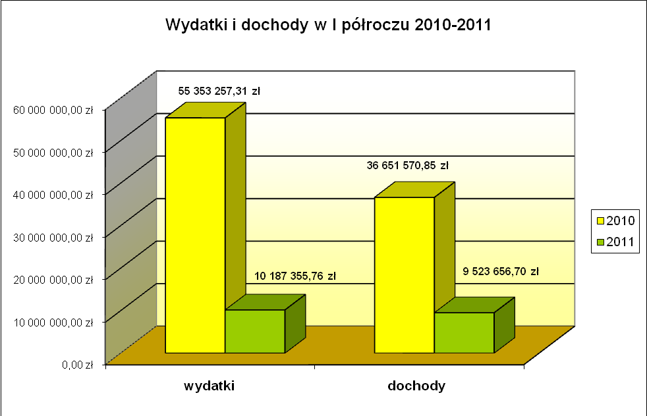

W I półroczu 2011 roku uzyskano niższe dochody niż w I półroczu roku ubiegłego.
Wpływ na to miało w szczególności zakończenie projektu inwestycyjnego pn. „Oczyszczanie ścieków w Wałbrzychu”, który to projekt był dofinansowany ze środków Unii Europejskiej, niższe dochody z tytułu zwrotu z Urzędu Skarbowego w Wałbrzychu nadwyżki podatku VAT naliczonego nad należnym ( który to zwrot związany był z realizowanym ww projektem) jak również niższe dochody z tytułu dzierżawy przez Wałbrzyskie Przedsiębiorstwo Wodociągów i Kanalizacji Sp. z o.o. składników majątkowych WZWiK (oczyszczalni ścieków Ciernie i Jugowice oraz oczyszczalni Boguszów Gorce i Chwaliszów gmina Stare Bogaczowice).

Poniższe zestawienie prezentuje udział wykonanych dochodów wg źródeł na dzień 30 czerwca 2011 roku w dochodach ogółem i tak:
- dochody z najmu i dzierżawy, stanowiły 91,88%,
- wpływy z różnych dochodów, stanowiły 7,97 %,
- pozostałe odsetki 0,15%

Strukturę dochodów wg źródeł przedstawia poniższy wykres:

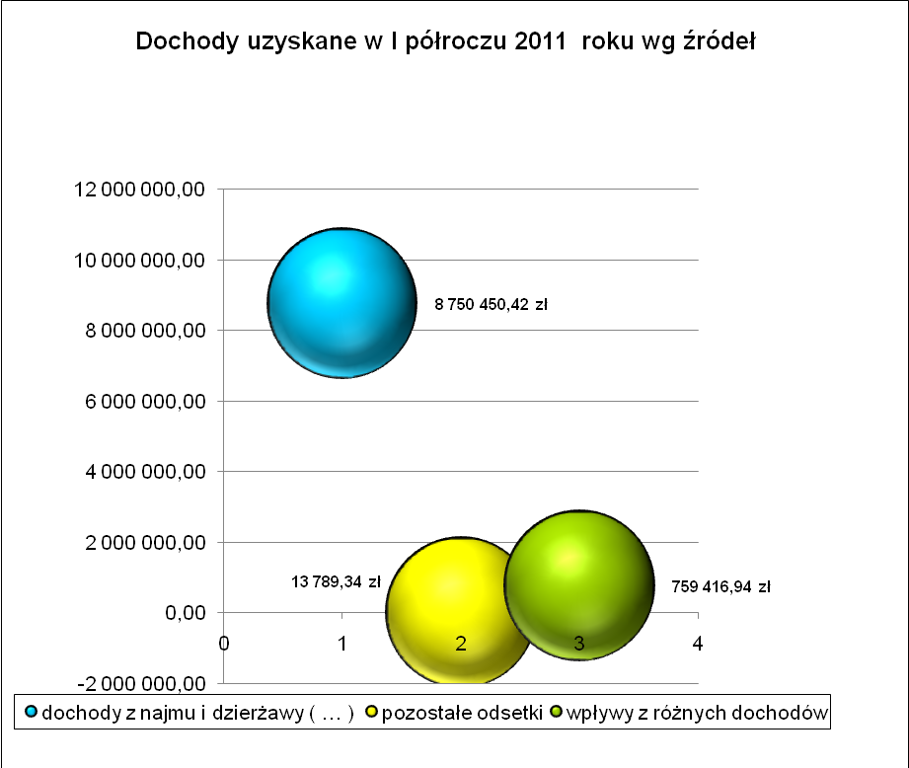

Wydatki Wałbrzyskiego Związku Wodociągów i Kanalizacji w I półroczu 2011 roku wyniosły 10.187.355,76 złotych, co stanowiło 36,66% planu po zmianach. Wykonanie w stosunku do analogicznego okresu w roku 2010 było niższe o 45.165.901,55 złotych.
Analiza struktury wykonanych wydatków wykazała, że największy udział w realizacji wydatków miały:
- Wydatki inwestycyjne, które stanowiły 38,06% wykonanego budżetu;
- Podatki od nieruchomości – 10,06 %,
- Odsetki od kredytów i pożyczek – 29,85%,
- Odsetki od nieterminowych wpłat podatku od towarów i usług (VAT), odsetki od nieterminowych wpłat podatku od nieruchomości, odsetki od nieterminowych wpłat z tytułu pozostałych podatków i opłat, odsetki od dotacji oraz płatności wykorzystanych niezgodnie z przeznaczeniem lub wykorzystanych z naruszeniem procedur, o których mowa w art. 184 ustawy, pobranych nienależnie lub w nadmiernej wysokości oraz pozostałych odsetek – 0,12 %,

- Wynagrodzenia osobowe i bezosobowe, pochodne od wynagrodzeń i dodatkowe wynagrodzenie roczne, które łącznie stanowiły 7,94 % poniesionych wydatków,

- Koszty postępowania sądowego i prokuratorskiego – 0,03 %,

- Opłaty związane z zajęciem pasa drogowego – 2,38%,
- Podatek od towarów i usług VAT – 7,41 %
- Pozostałe wydatki wyniosły 4,15 % i stanowiły je między innymi:
  - Zakupy materiałów, akcesoriów komputerowych, wyposażenia,
  - Zakupy usług pozostałych,
  - Energii,
  - Różne wydatki na rzecz osób fizycznych,

- DOCHODY WAŁBRZYSKIEGO ZWIĄZKU WODOCIĄGÓW I KANALIZACJI

Zgodnie z Uchwałą Budżetową Nr 2/II/2011 Wałbrzyskiego Związku Wodociągów i Kanalizacji na 2011 rok, przyjętą przez Zgromadzenie Wałbrzyskiego Związku Wodociągów i Kanalizacji w dniu 28 luty 2011 roku i zmienioną Uchwałą Nr 3/V/2011 Zgromadzenia WZWiK z dnia 28 czerwca 2011roku,
Zgromadzenie zaplanowało dochody w wysokości 37.483.580,00 zł.

Realizacja dochodów w I półroczu 2011 roku przedstawiała się następująco:

DZIAŁ 700 – GOSPODARKA MIESZKANIOWA
Plan po zmianach | 7.200,00 zł
Wykonanie | 3.458,42 zł
% wykonania | 48,03

Rozdział 70005 - Gospodarka gruntami i nieruchomościami
Plan po zmianach | 7.200,00 zł
Wykonanie | 3.458,42 zł
% wykonania | 48,03

Na wykonanie w ramach niniejszego rozdziału składają się wpływy z czynszów za wynajem mieszkań przy ulicy Basztowej w Wałbrzychu stanowiących własność Wałbrzyskiego Związku Wodociągów i Kanalizacji.

DZIAŁ 750 – ADMINISTRACJA PUBLICZNA
Plan po zmianach | 906.300,00 zł
Wykonanie | 761.237,53 zł
% wykonania | 84,00

Rozdział 75095 - Pozostała działalność
Plan po zmianach | 906.300,00 zł
Wykonanie | 761.237,53 zł
% wykonania | 84,00

Na wykonanie w ramach niniejszego rozdziału za I półrocze 2011 roku składają się:
- dochody z tytułu odsetek od środków zgromadzonych na rachunkach bankowych Wałbrzyskiego Związku Wodociągów i Kanalizacji, | 6.480,96 zł
- dochody z tytułu zwrotu z Urzędu Skarbowego w Wałbrzychu nadwyżki podatku VAT naliczonego nad należnym, | 697.216,00 zł
- wynagrodzenie płatnika, | 176,00 zł
- równowartość potrąconych od pracowników należności za prywatne rozmowy telefoniczne wykonane telefonami służbowymi, | 1.598,01 zł
- dochód z tytułu sprzedaży waluty ( € ) | 55.766,56 zł.

DZIAŁ 900 – GOSPODARKA KOMUNALNA I OCHRONA
ŚRODOWISKA
Plan po zmianach | 36.570.080,00 zł
Wykonanie | 8.758.960,75 zł
% wykonania | 23,95

Rozdział 90001- Gospodarka ściekowa i ochrona wód
Plan po zmianach | 36.570.080,00 zł
Wykonanie | 8.758.960,75 zł
% wykonania | 23,95

Na wykonanie w ramach niniejszego rozdziału za I półrocze 2011 roku składają się:
- dochody uzyskany z dzierżawy przez Wałbrzyskie Przedsiębiorstwo Wodociągów i Kanalizacji Sp. z o.o. składników majątkowych Wałbrzyskiego Związku Wodociągów i Kanalizacji (oczyszczalni ścieków Ciernie i Jugowice oraz oczyszczalni Boguszów Gorce i Chwaliszów gmina Stare Bogaczowice) | 8.746.992,00 zł
- odsetki od środków zgromadzonych na rachunku bankowym Projektu ISPA w NBP a przekazane na subkonto rachunku bankowego (subkonto odsetek) Beneficjenta jakim jest Wałbrzyski Związek Wodociągów i Kanalizacji.  Środki zgromadzone na tym rachunku mogą być wykorzystane na pokrycie udziału własnego w ramach jednej faktury, | 7.308,38 zł
- wpływy z różnych dochodów a w szczególności  rozliczenia z lat ubiegłych – korekta faktury VAT 1/K/12/2010 i 2/K/12/2010 WUPRINŻ SA oraz zwrot kosztów procesu - wyrok sądu IC 975/09 przez P. Migoś ( odszkodowanie zniszczonych upraw na działce w wyniku prac prowadzonych przez PHZ BARTIMPEX). | 4.660,37 zł

Strukturę dochodów wg działów klasyfikacji budżetowej przedstawia poniższy wykres:

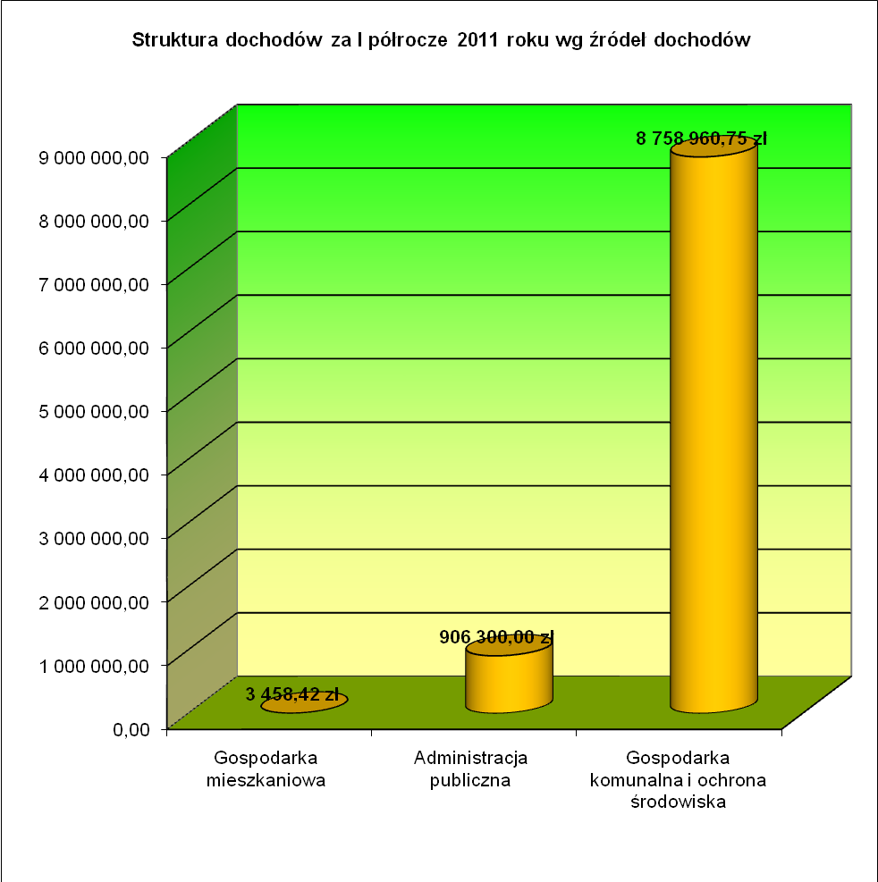
Szczegółowe wykonanie dochodów z podziałem na działy, rozdziały i paragrafy klasyfikacji budżetowej oraz dynamikę w I półroczu 2011 i 2010 roku przedstawia Załącznik Nr 1.

III. WYDATKI ZWIĄZKU
- Zgodnie z Uchwałą Budżetową Wałbrzyskiego Związku Wodociągów i Kanalizacji na rok 2011 Nr 2/II/2011 przyjętą przez Zgromadzenie Wałbrzyskiego Związku Wodociągów i Kanalizacji w dniu 28 lutego 2011 roku i zmienioną Uchwałą Nr 1/III/2011 Zarządu WZWIK z dnia 17 marca 2011 roku, Uchwałą Nr 3/III/2011 Zarządu WZWIK z dnia 29 marca 2011 roku, Uchwałą Nr 1/V/2011 Zarządu WZWIK z dnia 19 maja 2011 roku oraz Uchwałą Nr 3/V/2011 Zgromadzenia WZWiK z dnia 28 czerwca 2011roku, zaplanowano wydatki w wysokości 27.788.468,00 zł. Wykonanie wydatków na dzień 30 czerwca 2011 r. wyniosło natomiast 10.187.355,76 zł. Na wykonanie to składały się wydatki poniesione w następujących działach i rozdziałach klasyfikacji budżetowej:
DZIAŁ 600 – TRANSPORT I ŁĄCZNOŚĆ
Plan po zmianach | 273.512,00 zł
Wykonanie | 242.950,95 zł
% wykonania | 88,83

Rozdział 60011 – Drogi publiczne krajowe
Plan po zmianach | 13.500,00 zł
Wykonanie | 8.792,42 zł
% wykonania | 65,13

Na wykonanie w ramach niniejszego rozdziału za I półrocze 2011 roku składały się
wydatki na opłaty do Generalnej Dyrekcji Dróg Krajowych i Autostrad za umieszczenie urządzeń infrastruktury technicznej w pasie drogowym | 8.792,42 zł

Rozdział 60013 – Drogi publiczne wojewódzkie
Plan po zmianach | 20.012,00 zł
Wykonanie | 16.375,79 zł
% wykonania | 81,82

Na wykonanie w ramach niniejszego rozdziału składały się:
- opłaty za zajęcie pasa drogowego (w tym za zajęcie pasa drogowego w celu umieszczenia infrastruktury technicznej) wniesione do Dolnośląskiej Służby Dróg i Kolei we Wrocławiu. | 16.364,70 zł.

- wydatki na odsetki od nieterminowych wpłat z tytułu pozostałych podatków i opłat ( dot. dokonania opłaty za umieszczenie urządzeń infrastruktury technicznej w pasie drogowym do Dolnośląskiej Służby Dróg i Kolei we Wrocławiu. | 11,09 zł.

Rozdział 60014 – Drogi publiczne powiatowe
Plan po zmianach | 40.000,00 zł
Wykonanie | 30.594,63 zł
% wykonania | 76,49

Na wykonanie w ramach niniejszego rozdziału za I półrocze 2011 roku składały się
wydatki na opłaty za zajęcie pasa drogowego - za zajęcie pasa drogowego w celu umieszczenia infrastruktury technicznej - wniesione do Służby Drogowej Powiatu Świdnickiego oraz Zarządu Powiatu Wałbrzyskiego | 30.594,63 zł

Rozdział 60016 – Drogi publiczne gminne
Plan po zmianach | 200.000,00 zł
Wykonanie | 187.188,11 zł
% wykonania | 93.59

Na wykonanie w ramach niniejszego rozdziału składały się opłaty za zajęcie pasa drogowego (w tym za zajęcie pasa drogowego w celu umieszczenia infrastruktury technicznej) wniesione do Zarządu Dróg i Komunikacji w Wałbrzychu, Zakładu Gospodarki Komunalnej w Świebodzicach, Urzędu Miejskiego w Szczawnie Zdroju oraz do Miasta Boguszów Gorce.

DZIAŁ 700 – GOSPODARKA MIESZKANIOWA
Plan po zmianach | 31.400,00 zł
Wykonanie | 21.259,65 zł
% wykonania | 67,70

Rozdział 70005 – Gospodarka gruntami i nieruchomościami
Plan po zmianach | 31.400,00 zł
Wykonanie | 21.259,65 zł
% wykonania | 67,70

Na wykonanie w ramach niniejszego rozdziału za I półrocze 2011 roku składały się:

- wydatki na koszty zarządu lokali mieszkalnych będących własnością Wałbrzyskiego Związku Wodociągów i Kanalizacji | 3.321,24 zł
- podatek od nieruchomości składników majątkowych stanowiących mienie Związku a znajdujących się na terenie Gminy Wałbrzych | 48,00 zł
- opłaty za wieczyste użytkowanie do Gminy Czarny Bór, Walim i Wałbrzych | 17.890,41 zł

DZIAŁ 750 – ADMINISTRACJA PUBLICZNA
Plan po zmianach | 3.214.894,00 zł
Wykonanie | 1.952.958,00 zł
% wykonania | 60,75

Rozdział 75095 –Pozostała działalność
Plan po zmianach | 3.214.894,00 zł
Wykonanie | 1.952.958,00 zł
% wykonania | 60,75

Na wykonanie w ramach rozdziału 75095 – Pozostała działalność w I półroczu 2011 roku składały się:
- wydatki na diety dla członków Zarządu, Zgromadzenia, Przewodniczącego Zgromadzenia oraz Komisji Rewizyjnej Wałbrzyskiego Związku Wodociągów i Kanalizacji  - wydatki na wynagrodzenia osobowe i bezosobowe | 87.792,81 zł  616.437,97 zł.
- wydatki na dodatkowe wynagrodzenie roczne | 85.445,91 zł
- wydatki na pochodne od wynagrodzeń | 90.821,07 zł
- wydatki na odpis na zakładowy fundusz świadczeń socjalnych | 15.861,98 zł
- wydatki na podatek od towarów i usług (VAT) zapłacony przez Wałbrzyski Związek Wodociągów i Kanalizacji do Urzędu Skarbowego w Wałbrzychu | 754.494,00 zł
- wydatki na zakupy inwestycyjne jednostek budżetowych – zakup 3 stanowiskowej wersji programu SYMFONIA Finanse i Księgowość oraz uaktualnienie. | 18.662,79 zł
- pozostałe odsetki | 0,03 zł

- oraz pozostałe wydatki bieżące, w tym w szczególności: zakupy materiałów i wyposażenia, zakupy energii, zakupy usług pozostałych, opłaty z tytułu zakupu usług telekomunikacyjnych, opłaty za usługi internetowe, opłaty czynszowe za pomieszczenia biurowe, szkolenia pracowników, różne opłaty i składki, podróże służbowe krajowe itp. | 283.441,44 zł

DZIAŁ 757 – OBSŁUGA DŁUGU PUBLICZNEGO
Plan po zmianach | 5.838.103,00 zł
Wykonanie | 3.040.755,23 zł
% wykonania | 52,08 zł

Rozdział 75702 – Obsługa papierów wartościowych, kredytów i pożyczek jednostek samorządu terytorialnego
Plan po zmianach | 5.838.103,00 zł
Wykonanie | 3.040.755,23 zł
% wykonania | 52,08 zł

Na wykonanie w ramach niniejszego rozdziału za I półrocze 2011 roku składały się:
- odsetki od pożyczki z Narodowego Funduszu Ochrony Środowiska i Gospodarki Wodnej Nr 48/2008/WN1/OW-OK.-IS/P na dofinansowanie przedsięwzięcia inwestycyjnego „Oczyszczanie ścieków w Wałbrzychu” | 2.020.629,45 zł
- odsetki od pożyczki z Narodowego Funduszu Ochrony Środowiska i Gospodarki Wodnej Nr 74/2010/Z na zachowanie płynności finansowej dla projektu 2003/PL/16/P/PE/041 „Oczyszczanie ścieków w Wałbrzychu” | 512.866,66 zł
- odsetki od kredytu z Banku Ochrony Środowiska Nr 030/I/62/2006 na pokrycie wkładu własnego w projekcie pn. „Oczyszczanie ścieków w Wałbrzychu” | 490.475,50 zł
- odsetki od pożyczek z WSSE zgodnie z umową zawartą 01.07.1998 r. | 10.701,79 zł
- odsetki od kredytu w rachunku bieżącym | 6.081,83 zł

DZIAŁ 758 - RÓŻNE ROZLICZENIA
Plan po zmianach | 100.000,00 zł
Wykonanie | -
% wykonania | -

Rozdział 75818 - Rezerwy ogólne i celowe
Plan po zmianach | 100.000,00 zł
Wykonanie | -
% wykonania | -

W Uchwale Budżetowej Wałbrzyskiego Związku Wodociągów i Kanalizacji na rok 2011 Nr 2/II/2011 przyjętej przez Zgromadzenie Wałbrzyskiego Związku Wodociągów i Kanalizacji w dniu 28 lutego 2011 roku zaplanowano rezerwę ogólną na nieprzewidziane wydatki budżetu w wysokości 100 000,00 zł. W I półroczu 2011 roku nie były dokonane żadne zmiany.

DZIAŁ 900 – GOSPODARKA KOMUNALNA I OCHRONA
ŚRODOWISKA
Plan po zmianach | 18.330.559,00 zł
Wykonanie | 4.929.431,93 zł
% wykonania | 26,89

Rozdział 90001 – Gospodarka ściekowa i ochrona wód
Plan po zmianach | 18.330.559,00 zł
Wykonanie | 4.929.431,93 zł
% wykonania | 26,89

Na wykonanie w ramach niniejszego rozdziału za I półrocze 2011 roku składały się:
- podatki od nieruchomości składników majątkowych stanowiących mienie Związku a znajdujących się na terenie różnych gmin | 1.024.554,00 zł
- zakup energii – dostawa energii elektrycznej do przepompowni ścieków | 19.795,97 zł.
- różne opłaty i składki - opłata na korzystanie z karty SIM do teletransmisji danych monitoringu obiektów kanalizacyjnych | 792,12 zł.
- odsetki od dotacji oraz płatności: wykorzystanych niezgodnie z przeznaczeniem lub wykorzystanych z naruszeniem procedur, o których mowa w art. 184 ustawy, pobranych nienależnie lub w nadmiernej wysokości w związku z tym, że część prac niekwalifikowanych realizowanych w ramach projektu „Oczyszczanie ścieków w Wałbrzychu” zostało zapłaconych nienależnie ze środków Funduszu Spójności, co było skutkiem rekwalifikacji wydatków poniesionych na realizację ww. projektu. | 9.942,38 zł

- pozostałe odsetki wyrok sądu IC 975/09 przez P. Migoś oraz wyrok sądu II Ca 455/100 P. Gwizdała związane z odszkodowaniem zniszczonych upraw na działce w wyniku prac prowadzonych w ramach realizowanego projektu. | 1.780,13 zł
- koszty postępowania sądowego i prokuratorskiego w szczególności: koszty procesu - wyrok sądu IC 975/09 P. Migoś oraz wyrok sądu II Ca 455/100 P. Gwizdała w związku z odszkodowaniami zniszczonych upraw na działkach (realizacja projektu 2003/PL/16/P/PE/041 „Oczyszczanie ścieków w Wałbrzychu”) | 2.550,00 zł
- kary i odszkodowania wypłacane na rzecz osób fizycznych dotyczą odszkodowań przyznanych wyrokami sądu jak wyżej | 8.768,75 zł.
- zakup usług dotyczy między innymi usługi badania rzek ( dokument niezbędny do raportu końcowego realizowanego projektu); wykaz zakładów przemysłowych posiadających pozwolenie wodnoprawne na odprowadzanie ścieków do kanalizacji miejskiej na terenie zlewni oczyszczalni ścieków | 2.462,10 zł.
- wydatki na realizację zadania inwestycyjnego ”Oczyszczanie ścieków w Wałbrzychu” w tym wydatki związane z nadzorem technicznym nad realizacją robót poprawkowych oraz usuwaniem wad i usterek na Kontraktach | 3.858.786,48 zł
Poniżej przedstawiono zakres prac dotyczący zadań inwestycyjnych zrealizowanych przez Wałbrzyski Związek Wodociągów i Kanalizacji w I półroczu 2011 roku. Natomiast wykonanie wydatków w rozbiciu na poszczególne zadania inwestycyjne przedstawia Załącznik Nr 4.

„Oczyszczanie ścieków w Wałbrzychu”

Kontrakt nr 2003PL16PPE0413 – Budowa sieci kanalizacyjnej –etap I”
W ramach kontraktu rozliczono w I półroczu 2011r. następujące ilości kanalizacji:
Świebodzice: 545 mb:
- budowa nowej kanalizacji – 326 mb,
- renowacja kanalizacji – 219 mb.
Kontrakt nr 2003PL16PPE0416 - Pełnienie funkcji Inżyniera Kontraktu i pomoc techniczna dla JRP(PIU)

W ramach kontraktu Inżynier wykonał następujące czynności:
- zarządzanie i administrowanie Projektem, koordynacja wszystkich kontraktów,
- nadzór techniczny nad realizacją robót poprawkowych oraz usuwaniem wad i usterek na Kontraktach nr 2003/PL/16/P/PE/0411, 2003/PL/16/P/PE/0412, 2003/PL/16/P/PE/0413, 2003/PL/16/P/PE/0414 objętych Projektem „Oczyszczanie ścieków w Wałbrzychu”
- rozliczanie robót (PŚP),
- sporządzanie Sprawozdań Końcowych.
Dokonując analizy dynamiki wydatków za I półrocze 2011 r. w stosunku do analogicznego okresu roku ubiegłego stwierdzono, że:
* W dziale 600 – Transport i łączność zostały sklasyfikowane wydatki za zajęcie pasa drogowego w tym opłaty za zajęcie pasa drogowego w celu umieszczenia infrastruktury technicznej, które w stosunku do I półrocza 2010 roku zmniejszyły się o 26.946,93 zł.
* W dziale 700 - Gospodarka mieszkaniowa zaobserwowano wzrost wydatków w stosunku do wykonania na 30 czerwca 2010 roku o 8,81%. Główną przyczyną takiego stanu rzeczy jest zwiększenie wydatków na koszty zarządu lokali mieszkalnych będących własnością Wałbrzyskiego Związku Wodociągów i Kanalizacji jak również zwiększenie wydatków na podatek od nieruchomości w związku
* W dziale 750 - Administracja publiczna istniejący wzrost wydatków w stosunku do I półrocza 2010 roku spowodowany jest w szczególności wydatkami na podatek od towarów i usług (VAT), który Wałbrzyski Związek Wodociągów i Kanalizacji zapłacił do Urzędu Skarbowego w Wałbrzychu oraz niewielkim wzrostem wydatków na zakup usług pozostałych.
* W dziale 757- Obsługa długu publicznego wydatki wzrosły o 21,32% w stosunku do analogicznego okresu roku ubiegłego. Na ten wzrost zasadnicze znaczenie miała spłata wyższych odsetek od pożyczki z Narodowego Funduszu Ochrony Środowiska i Gospodarki Wodnej :
- Nr 48/2008/WN1/OW-OK.-IS/P na dofinansowanie przedsięwzięcia inwestycyjnego „Oczyszczanie ścieków w Wałbrzychu”
- Nr 74/2010/Z na dofinansowanie przedsięwzięcia inwestycyjnego „Oczyszczanie ścieków w Wałbrzychu” w celu zapewnienia ciągłości finansowania przedsięwzięcia, które otrzymało wsparcie z Funduszu Spójności,
oraz wyższe odsetki od kredytu w rachunku bieżącym niż miało to miejsce w I półroczu 2010 roku.
* W dziale 900 – Gospodarka komunalna i ochrona środowiska zaobserwować można znaczne zmniejszenie wydatków w stosunku do wykonania za I półrocze 2010 roku aż o 46.241.929,55 zł. Wpływ na to miało zakończenie realizacji zadania inwestycyjnego: ”Oczyszczanie ścieków w Wałbrzychu”, zmniejszenie wydatków na podatek od nieruchomości ( poniesione wydatki w 2010 dotyczyły lat ubiegłych ) jak również zmniejszenie wydatków na koszty postępowania sądowego i prokuratorskiego oraz odsetek od nieterminowych wpłat podatku od nieruchomości, odsetek od dotacji wykorzystanych niezgodnie z przeznaczeniem czy pozostałych odsetek.

Strukturę wydatków w I półroczu 2011 roku według działów klasyfikacji budżetowej przedstawia poniższy wykres:

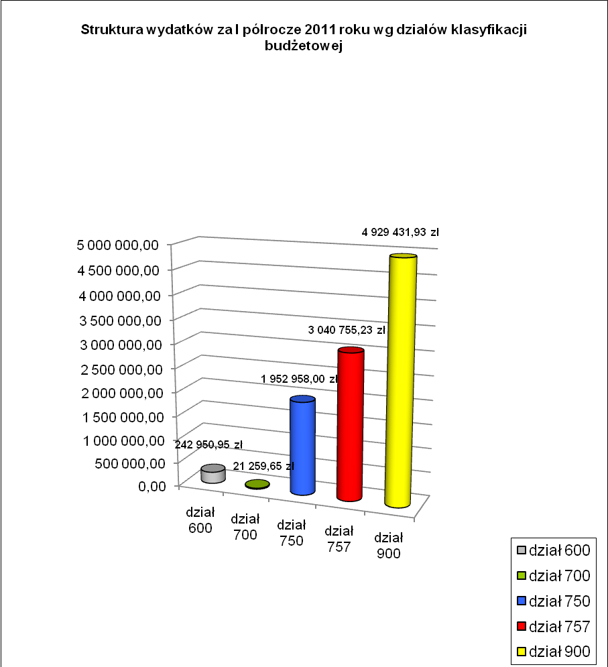
Ogółem plan wydatków po zmianach na 30 czerwca 2011 rok wyniósł 27.788.468,00 zł natomiast wykonanie wyniosło 10.187.355,76 zł, co stanowi 36,66 % planu rocznego. Z tego 6.309.906,49 zł stanowią wydatki bieżące (tj. 61,94% wykonanych wydatków na dzień 30 czerwca 2011 roku) a 3.877.449,27 zł stanowią wydatki majątkowe (tj. 38,06% wykonanych wydatków na dzień 30 czerwca 2011 roku).
Szczegółowe wykonanie wydatków z podziałem na działy, rozdziały i paragrafy klasyfikacji budżetowej oraz dynamikę w okresie I półrocza roku 2010 i 2011 przedstawia Załącznik Nr 2.

IV. ROZLICZENIE FINANSOWE.
- Budżet Wałbrzyskiego Związku Wodociągów i Kanalizacji zgodnie z Uchwałą Budżetową Wałbrzyskiego Związku Wodociągów i Kanalizacji na rok 2011 Nr 2/II/2011 przyjętą przez Zgromadzenie Wałbrzyskiego Związku Wodociągów i Kanalizacji w dniu 28 lutego 2011 roku a następnie zmieniony Uchwałą Nr 1/III/2011 Zarządu WZWIK z dnia 17 marca 2011 roku, Uchwałą Nr 3/III/2011 Zarządu WZWIK z dnia 29 marca 2011 roku, Uchwałą Nr 1/V/2011 Zarządu WZWIK z dnia 19 maja 2011 roku oraz Uchwałą Nr 3/V/2011 Zgromadzenia WZWiK z dnia 28 czerwca 2011roku, zakładał na rok 2011 następujące wielkości:
Dochody | 37.483.580,00 zł
Wydatki | 27.788.468,00 zł
Nadwyżka | 9.695.112,00 zł
Przychody | 5.254.294,00 zł
Rozchody | 14.949.406,00 zł

Wykonanie na dzień 30 czerwca 2011 roku wyżej opisanych kategorii przedstawia się następująco:
Dochody zostały wykonane na poziomie 9.523.656,70 zł co stanowi 25,41% planu po zmianach, wydatki zostały wykonane w wysokości 10.187.355,76 zł co stanowi 36,66 % planu po zmianach.
W związku z powyższym deficyt na dzień 30 czerwca 2011 roku wyniósł 663.699,06 zł przy planowanej nadwyżce na 2011 rok w wysokości 9.695.112,00 zł. Przychody zostały wykonane w wysokości 8.764.774,86 zł. Obejmują one: kredyt obrotowy w rachunku bieżącym – 3.306.256,92 zł oraz wolne środki – 5.458.517,94 zł.
Rozchody zostały wykonane w wysokości 7.896.851,71 zł i obejmują: spłatę raty pożyczki z Narodowego Funduszu Ochrony Środowiska i Gospodarki Wodnej Nr 48/2008/WN1/OW-OK.-IS/P na dofinansowanie przedsięwzięcia inwestycyjnego „Oczyszczanie ścieków w Wałbrzychu” – 6.594.297,71 zł, spłatę rat kredytu z Banku Ochrony Środowiska Nr 030/I/62/2006 na pokrycie wkładu własnego w projekcie pn. „Oczyszczanie ścieków w Wałbrzychu” – 1.086.954,00 zł oraz spłatę rat pożyczki z WSSE – 215.600,00 zł.
Poniżej przedstawiono porównanie wykonanych przychodów i rozchodów w okresie I półrocza 2010 i 2011 roku.
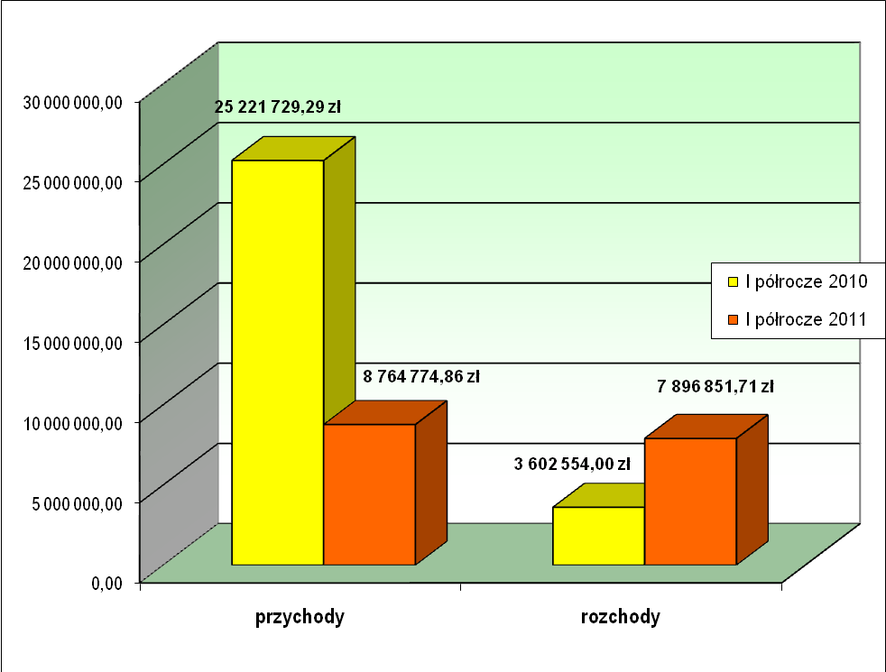
Ponadto zestawienie przychodów i rozchodów oraz dynamikę w okresie I półrocza roku 2010 i 2011 przedstawia Załącznik Nr 3.
Zgodnie ze sprawozdaniem Rb-Z o stanie zobowiązań wg tytułów dłużnych oraz gwarancji i poręczeń jednostki samorządu terytorialnego na dzień 30.06.2011 r. zobowiązania Wałbrzyskiego Związku Wodociągów i Kanalizacji wyniosły 163.010.628,14 zł, w tym:

- zobowiązania WZWiK z tytułu zaciągniętych kredytów  w tym: | 25.045.392,25 zł
- kredyt z Banku Ochrony Środowiska | 21.739.135,33 zł
- kredyt obrotowy w rachunku bieżącym | 3.306.256,92 zł
- zobowiązania WZWiK z tytułu zaciągniętych pożyczek  w tym: | 137.965.235,89 zł
- pożyczka z NFOŚiGW Nr 48/2008/WN1/OW-OK.-IS/P na  dofinansowanie przedsięwzięcia inwestycyjnego „Oczyszczanie ścieków w Wałbrzychu” | 114.462.702,26 zł
- pożyczka z NFOŚiGW na dofinansowanie przedsięwzięcia  inwestycyjnego pn. „Oczyszczanie ścieków w Wałbrzychu”  w celu zapewnienia ciągłości finansowania przedsięwzięcia  inwestycyjnego, które otrzymało wsparcie z FS | 21.562.133,63 zł
- pożyczka z WSSE | 1.940.400,00 zł
Na dzień 30.06.2011 roku Wałbrzyski Związek Wodociągów i Kanalizacji nie posiadał zobowiązań wymagalnych.

Zgodnie ze sprawozdaniem Rb-N o stanie należności oraz wybranych aktywów finansowych na dzień 30.06.2011 r. należności Wałbrzyskiego Związku Wodociągów i Kanalizacji wyniosły 1.855.406,83 zł, i są to należności wymagalne
- WPWiK Sp. z o.o Wałbrzych | 1.811.016,43zł
- ZGKiM Mieroszów | 44.390,40 zł

V. PODSUMOWANIE
W trakcie I półrocza 2011 roku realizacja budżetu przebiegała w trybie wynikającym z przepisów ustawy o finansach publicznych i polegała na: realizacji zapisów wynikających z uchwały budżetowej oraz bieżącej analizie wykonania budżetu.
Wykonanie dochodów ogółem za I półrocze 2011 roku osiągnęło poziom 25,41 % planu po zmianach. Zgodnie z przewidywaniami ze względu na zakończenie projektu inwestycyjnego pn. „Oczyszczanie ścieków” w 2010 roku zakończyły się wpływy z Unii Europejskiej na dofinansowanie projektu inwestycyjnego – pozostała jeszcze kwota z Unii Europejskiej w wysokości 20% płatności końcowej tj; 28.306.895,00 zł.
W związku z powyższym WZWiK otrzymało również niższe dochody z tytułu zwrotu z Urzędu Skarbowego w Wałbrzychu nadwyżki podatku VAT naliczonego nad należnym. Ponadto Związek otrzymał niższe dochody z tytułu dzierżawy przez Wałbrzyskie Przedsiębiorstwo Wodociągów i Kanalizacji Sp. z o.o. składników majątkowych WZWiK – na 30.06.2011 zaległość wynosi 1.811.016,43 zł.
Wykonanie wydatków za I półrocze 2011 roku osiągnęło poziom 36,66 % planu po zmianach. Wydatki majątkowe zostały wykonane w wysokości 70,70% planu po zmianach.
Zadłużenie Wałbrzyskiego Związku Wodociągów i Kanalizacji na 30 czerwca 2011 roku wykazane w informacji o kształtowaniu się wieloletniej prognozy finansowej za I półrocze 2011 roku Załącznik Nr 5, wyniosło 163.010.628,14 zł, z tego kredyty 25.045.392,25 zł w tym:
21.739.135,33 zł. kredyt z Banku Ochrony Środowiska umowa Nr 030/I/62/2006 na pokrycie wkładu własnego w projekcie pn. „Oczyszczanie ścieków w Wałbrzychu”, którego spłata rat kapitałowych zgodnie z § 10 umowy nastąpi do września 2021 r.
Przypadająca w 2011 roku spłata rat kapitałowych podlegających wyłączeniu ustawowemu wynosi 2.173.908,00 zł.
3.306.256,92 zł. kredyt w rachunku bieżącym – krótkoterminowy podlegający spłacie w grudniu 2011 r.
i pożyczki 137.965.235,89 zł. w tym :
114.462.702,26 zł. pożyczka z NFOŚiGW umowa Nr 48/2008/WN1/OW-OK.-IS/P na dofinansowanie przedsięwzięcia inwestycyjnego „Oczyszczanie ścieków w Wałbrzychu”
której spłata rat kapitałowych zgodnie z § 4 umowy nastąpi do grudnia 2020 r. Przypadająca w 2011 roku spłata rat kapitałowych podlegających wyłączeniu ustawowemu wynosi 11.500.000,00 zł.
21.562.133,63 zł pożyczka z NFOŚiGW umowa Nr 74/2010/Z na dofinansowanie przedsięwzięcia inwestycyjnego pn. „Oczyszczanie ścieków w Wałbrzychu” w celu zapewnienia ciągłości finansowania przedsięwzięcia inwestycyjnego, które otrzymało wsparcie z FS której spłata – w całości - zgodnie z § 5 umowy nastąpi do grudnia 2012 r.
1.940.400,00 zł pożyczka z Wałbrzyskiej Specjalnej Strefy Ekonomicznej „INVEST-PARK” na budowę sieci wodociągowej, kanalizacji sanitarnej „Podstrefy Wałbrzych” oraz inne nakłady inwestycyjne związane z oczyszczaniem ścieków
Spłata rat kapitałowych zgodnie z umową nastąpi do grudnia 2015 r.
Przypadająca w 2011 roku spłata rat kapitałowych nie podlega wyłączeniu ustawowemu.

Ogólnie przypadająca w 2011 roku spłata rat kapitałowych podlegających wyłączeniu ustawowemu wynosi 13.673.908,00 zł. oraz wydatki bieżące na obsługę ww. długu w kwocie 5.660.271,00 zł.

Zadłużenie Związku po zmniejszeniu o kwotę kredytu w rachunku bieżącym 3.306.256,92 zł. wynosi na dzień 30.06.2011 r. - 159.704.371,22 zł.
Całkowite zadłużenie na dzień 01.01.2011 r. kształtuje się na poziomie 447,13 % planowanych dochodów roku budżetowego.
Realizując upoważnienia zawarte w § 8 Uchwały Budżetowej Wałbrzyskiego Związku Wodociągów i Kanalizacji na rok 2011 Nr 2/II/2011 Zgromadzenia Wałbrzyskiego Związku Wodociągów i Kanalizacji z dnia 28 lutego 2011 roku z późniejszymi zmianami, Zarząd WZWiK zaciągnął kredyt krótkoterminowy w wysokości 3.500.000,00 zł na pokrycie występującego w ciągu roku przejściowego deficytu budżetu.

SPIS ZAŁĄCZNIKÓW
- INFORMACJA O WYKONANIU DOCHODÓW BUDŻETU WZWiK ZA I PÓŁROCZE 2011 R.
- INFORMACJA O WYKONANIU WYDATKÓW BUDŻETU WZWiK ZA I PÓŁROCZE 2011 R.
- INFORMACJA O WYKONANIU WYDATKÓW INWESTYCYJNYCH ZA I PÓŁROCZE 2011 R.
- ZESTAWIENIE PRZYCHODÓW I ROZCHODÓW BUDŻETU WZWiK ZA I PÓŁROCZE 2011 R.
- KSZTAŁTOWANIE SIĘ WIELOLETNIEJ PROGNOZY FINANSOWEJ WZWiK ZA I PÓŁROCZE 2011 R.

